#### АНКЕТА-ЗАЯВКА

**Участника регионального (заочного) этапа Всероссийского конкурса**

**«Моя малая родина: природа, культура, этнос»**

1. Название работы Девичий костюм северных удмуртов
2. Предполагаемая номинация Этноэкологические исследования
3. Фамилия, имя, отчество автора (полностью), год и дата рождения, член экологического отряда (если является) Золотарева Елена Романовна, 16 апреля 2003 года
4. Фамилия, имя, отчество руководителя работы (если имеется),

место работы, должность, звание, степень Золотарева Ирина Николаевна

1. Фамилия, имя, отчество консультанта работы (если имеется),

место работы, должность, звание, степень

1. Место учебы (школа, класс), адрес, индекс, телефон КОГОБУ СШ с УИОП пгт Уни, 10 «б» класс
2. Название образовательного учреждения, при котором выполнена работа, адрес, индекс, телефон КОГОБУ СШ с УИОП пгт Уни
3. Название объединения учащихся
4. Домашний адрес, индекс, телефон, e-mail 612551, Кировская область, Унинский район, д.Сибирь, ул.Мира, 39 , 89229271074

Дата заполнения « 16 » декабря 2019 г.

Ф.И.О. лица, заполнившего анкету Золотарева Е.Р.

Подпись

**Кировское областное государственное общеобразовательное бюджетное учреждение**

**«Средняя школа с углубленным изучением отдельных предметов пгт Уни»**

Исследовательский проект

**«Удмуртский национальный костюм»**

Выполнила:

Золотарева Елена,

ученица 10»б» класса

Руководитель:

Золотарева И.Н.

2019 год

**Содержание**

Введение…………………………………………………………… …..…………3

Глава I. Удмуртский национальный костюм…………………………………...4

Глава II. Изготовление модели костюма………………......................................7

Заключение………………………………………………………………………...8

Список литературы…………………………………………………………..……9

Приложения……………………………………………………………………...10

**Введение**

**Актуальность темы.** История всегда вызывает интерес общества. Во все времена люди трепетно сохраняли и оберегали, как наивысшую святыню, сведения о прошлом своего народа, о его истории и культуре, о природе родного края, о талантах, прославивших его своими трудами, знаниями, искусством. Цель жизни каждого поколения – создание и передача потомкам материальных и духовных ценностей.

Удмуртский народ очень богат своими традициями. В народном костюме нашли отражение душа народа и его представления о прекрасном. Зная особенности национальной одежды, можно многое рассказать о жизни людей в прошлом. Таким образом, изучая эту тему, мы познаем традиции удмуртского народа, его быт, культуру. Желание знать историю своих предков и привело к данной теме проекта.

Выбор темы продиктован тем, что, по нашему мнению, одежда, национальный костюм занимает важное место в жизни каждого удмурта. Поэтому **объектом** работы стала традиционная одежда удмуртов.

**Цель данной работы** – изучить особенности национального костюма удмуртов и изготовить его модель.

**Задачи работы**:

1. Подобрать литературу и иные информационные материалы по данной тематике.

2. Познакомиться с элементами удмуртской национальной одежды.

3. Создать модель девичьева костюма северных удмуртов.

**Использованные методы:** информационный (добывать и анализировать информацию), рефлексивный (подведение итогов), практико-ориентированный (изготовление модели костюма).

**Сроки проекта**: 2 месяца

**Глава I. Удмуртский национальный костюм.**

Удмуртский национальный костюм удивительно многообразен. Для каждой этнографической группы удмуртов характерен свой неповторимый покрой одежды, манера ношения, орнамент и украшения. Если платье южной удмуртки отличается яркой разноцветной гаммой, то в костюме северной основными цветами являются красный и белый.

В костюме каждого народа живут миф и символ. Символ – это знак, изображение предмета, который служит условным обозначением какого-либо понятия или идеи. Цвет, узор орнамента на одежде – это и есть символ.

Костюм – это гармония мира. Три части костюма по представлениям удмуртов – это три части вселенной. Нижняя часть костюма – подземный мир. Средняя часть костюма олицетворяет Землю. Верхняя часть костюма отображает космос, границу неба с солнцем и луной.

Мифологическими персонажами удмуртского народа являются Инву, Шунды-мумы, Музъем-мумы. Именно с ними таинственным образом связаны традиционные цвета удмуртской одежды: белый, красный, черный. Инву – небесная роса, белая богиня, небожительница. Музъем-мумы – матушка-земля. Основной цвет с её изображением – черный. Шунды-мумы – мать солнца. Её одежда красного цвета. По легенде она несет черную чашу и проливает золотой цвет на Землю.

Согласно преданиям одежда должна защищать фигуру женщины от окружающих злых сил, быть оберегом продолжательницы рода. Узоры на одежде размещались в особо уязвимых для человека местах, они будто заклинания. Обращенные к добрым силам, чтобы те защитили семью.

Особое значение в костюме уделялось вышивке. Женщины были большими мастерицами по вышивке по белому холсту. Преобладал красный цвет ниток. Техника вышивки отличалась сложностью, использовались старинные и трудоемкие швы: счетная гладь, косая стежка, набор и другие приемы. Безупречный вкус мастериц проявлялся в сочетании цвета и элементов сложного орнамента. Кроме того традиционные узоры, каждый из которых имел свое обозначение, несли магическую нагрузку, в частности выполняли роль оберега. Жизнь удмуртов тесно связана с природой, поэтому она отражается и в вышивке.

    В народной словесности удмуртов наиболее популярны ель, сосна и шиповник. Изображения этих деревьев широкое распространение получили и в вышивке.

Стилизованные изображения ели удмурты называют «кыз пужы» (узор «елочка») и «кыз йыл пужы» (узор «макушка ели»). Они, как правило, украшают грудь праздничной девичьей одежды.    «Пужым пужы» — узор «сосна» является украшением подола женской будничной одежды.«Легезьпу пужы» — узор «шиповник» или «цветок шиповника» чаще встречается на полоске женского платья.

    О стремлении удмуртов подмечать красивое в природе свидетельствует «ӝакы пужы» или «ӝакыё пужы» (узор «ронжа»).

    Есть ряд узоров, в основу которых положены мотивы отдельных частей птичьего тела: «ӵöж бурд пужы» — утиные крылья,«курег пыд» — куриные лапки, «ӟазег пинь» — гусиные зубки. Также использовались узоры на птичьи мотивы: «юсь» — лебедь и «юсь пуз» — лебединое яйцо, «душес пужы» (узор «ястреб»), «уӵы пужы» (узор «соловей).

    Из узоров, являющихся стилизованными изображениями домашних животных: узор «валовало» (кони), узор «такасюр» (бараньи рога), узор «ош кизям пужы» (мокрый след быка).

    Рассмотрим девичий костюм (ныл дэрем) северных удмуртов, которых называют ещё удмуртами племени Ватка. Они населяли берега Вятки (откуда может быть их название) и Чепцы. Сейчас удмурты этого племени живут в Кировской области в низовьях реки Чепцы- слободские удмурты и на реке Косе- косинские ( к которым относятся мои предки).

Девичья одежда состоит из рубахи (дэрем) и верхнего халата (шортдэрем). Шили их вручную из льняного холста. Эта ткань обладала удивительными свойствами: в холодный период года не пропускала мороза, а в жаркую летнюю пору в ней было прохладно. Девичья одежда вышита и украшена скромнее женской. Грудь девичьей нижней рубахи украшена треугольником, сшитым по краям из красной ленты, вокруг которой вышит мелкий узор. Эта вышивка называется «гадь котырэм» (нагрудное украшение). Оно расположено ближе к левой стороне груди и является своеобразным оберегом, который охраняет грудь и сердце от порчи и сглаза. Другим отличием девичьей рубахи является вышивка, которая помещена поперёк рукава, около плеча. Этот узор называется «колтырмач» или «пелё» (узор на плече рукава). Его вышивали шёлковыми или шерстяными нитками красного и чёрного цветов.

Верхний халат имеет своеобразную форму. При его надевании рукава нижней рубахи необходимо продевать сквозь прорези в верхней части рукавов халата, а нижнюю свисающую часть рукавов прятать во внутрь. Такие рукава называются ложными. Покрой верхнего халата аналогичен рубахе, но с воротником и разрезом, идущим от ворота до подола. На девичьем халате ворот на груди образует треугольные отвороты, украшенные мелкими тканными красными полосками, мелкой вышивкой. Таким же образом оформлены края подола и полы. Плечи девичьего халата также украшены орнаментом из красных полосок. Самое главное в одежде – это белый цвет и минимум ярких деталей.

Рубашку и халат подпоясаны ярким нарядным передником без грудки (азькышет, ашшет), отделанным кружевами, вышивкой, лентами.

Манера ношения костюмного комплекса своеобразна – с большим напуском. Поверх рубахи повязывают пояс, делая напуск, затем надевают распашной кафтан (халат), фартук и снова – напуск.

Самой важной частью девичьего наряда был головной убор - холщовая шапочка (такъя), обшитая серебряными монетами, бусами, «змеиной головкой» (раковины каури). Сзади шапки подвешивались бусы до 11 штук, на концы которых вдевались серебряные монеты. Девичья шапочка надевалась под платок (весяк кышет).

На шею надевали разноцветные бусы (весь), которые привозились из Индии. Между бусинками приделывались серебряные монеты и «змеиные головки». Через плечо и пояс одна связка бус (куссильвесь), на левую руку надевали красные бусы (суйвесь), на уши – серьги (угы). Волосы заплетали преимущественно в одну косу, на конец косы прикреплялась шумящая подвеска, сделанная из цветного металла, проволоки, бус, серебряных монет. Они предназначались, чтобы оберегать девушку от несчастья.

На ногах носили чулки (чуглэс) из толстого белого холста, украшенные в верхней части вышивкой, край чулок оторачивался полоской кумача. В праздничные дни обували кожаные ботинки (коти), а ежедневно носили лапти.

В настоящее время удмуртские костюмы сохранились лишь в некоторых семьях, и берегут их как семейную реликвию. В нашей семье сохранился только девичий костюм.

**Глава II. Изготовление модели костюма.**

Для изготовления модели костюма нам понадобилось:

1) ситцевая ткань белого цвета для нижней рубахи и халата;

2) ситцевая ткань красного цвета;

3)красные атласные ленты;

4) зеленые атласные ленты;

5) нитки мулине красного и зеленого цвета;

6) бусины красного и белого цвета;

7) разноцветные атласные ленты для передника;

8) раковина каури;

9) медные монеты 1 копейка;

10) фетр черного цвета;

11) иголка;

12) швейные нитки красного и белого цвета;

16) ножницы.

Модель девичьева костюма северных удмуртов сшита, использована стилизованная вышивка.

После знакомства с историей удмуртского костюма мы попробовали создать собственную модель девичьева костюма северных удмуртов , что позволило нам изучить особенности национального костюма северных удмуртов.

Создавая проект, мы узнали, что народный костюм – это частичка самого народа.

Работать над этим проектом нам понравилось. Мы много времени провели с пользой, узнавая новое. Работая над проектом, узнали об обычаях и традициях удмуртского народа.

**Заключение**

Народный костюм является одним из наиболее массовых и близких человеку элементов этнической культуры. Он передает определенную информацию из далекого прошлого в будущее. Костюм многое рассказывает о быте народа, об эпохе, в которую был создан. Наряду с языком, мифами, традициями, обрядами он образует единую знаковую систему. Жизнь удмуртов тесно связана с природой, поэтому она отражается и в народном костюме.

Начав эту работу, мы и не предполагали, что обычаи и традиции удмуртского народа настолько богаты, своеобразны, редки. На наш взгляд, каждый народ создавал свою культуру по-разному, в зависимости от тех материальных и социальных условий, от той природы, среди которой протекала его жизнь. Наша работа – попытка прикоснуться к культурному наследию, это увлекательное открытие одной из страниц истории удмуртского народа. При работе над этой темой, мы пришли к выводу, что для того, чтобы узнать свой народ, его духовное наследие, как он развивался, жил и живет, мы должны изучать его прошлое и настоящее. Мы считаем, что нынешнему поколению надо не только изучать, уважать культуру удмуртского народа, но и приумножать его духовное богатство, его письменность, быт. Мы смогли приложить к этому капельку своих сил и знаний. При работе над темой, мы смогли заглянуть в прошлое удмуртского народа. Удмурты – немногочисленный народ, и нужно сделать все возможное, чтобы сохранить его традиции и обычаи.

**Список литературы и источники**

1. Владыкин В. Е., Христолюбова Л. С. Этнография удмуртов. – Ижевск: Удмуртия, 1991. – 159 с.
2. Золотарева М.А.Удмурты Унинского района: монография. – Сибирь, 1989.
3. Материалы этнографического музея филиала Центра удмуртской культуры деревни Сибирь.
4. Полевые материалы экспедиции в Унинском районе Кировской области. 2016 г.
5. ПятаковаЛ.В., Шулепова Т.А., Киселева И.Ю. Праздничная и бытовая культура удмуртов Унинского района Кировской области.- Киров, 2017.- 31с.

**ПРИЛОЖЕНИЕ А**

**Вышивка.**

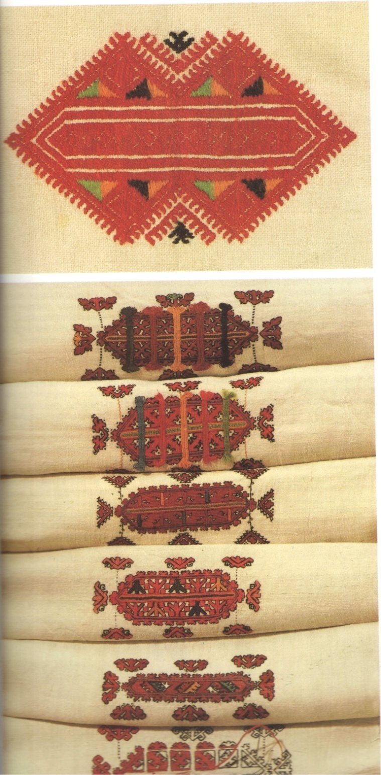

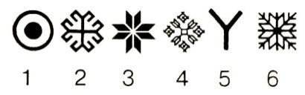«курег пыд» — куриные лапки

****«легезьпу пужы» — шиповник

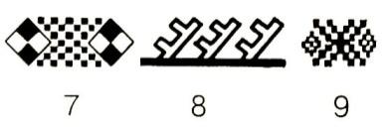«ӵöж бурд пужы» — утиные крылья

****«юсь» — лебедь

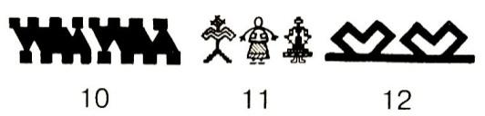 «валовало» - кони

**ПРИЛОЖЕНИЕ Б**

**C:\Documents and Settings\Admin\Мои документы\Мои рисунки\удм.костюм\щш.tif**

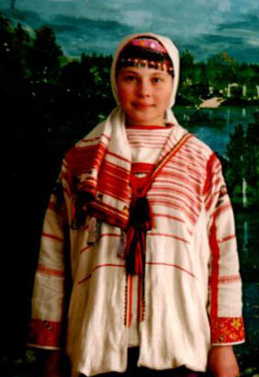**Девичий костюм (ныл дэрем)**

**Правовая информация**

Место фиксации: Кировская область Унинский район

д. Сибирь

Место хранения: Фонды Сибирского этнографического музея

Автор: неизвестен

СЭМ №

Автор фото: Пятакова Л.В.

Дата съемки: 20.05.1991

**Головное полотенце (весяк кышет)**

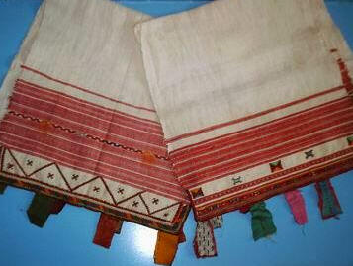 **Правовая информация**

Место фиксации: Кировская область

Унинский район

д. Сибирь

Место хранения:

Фонды Сибирского

этнографического музея

Автор: неизвестен

СЭМ №

Автор фото: Пятакова Л.В.

Дата съемки: 20.05.1991

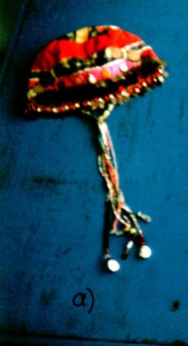

**Холщовая шапочка (такья)**

**Правовая информация**

Место фиксации: Кировская область

Унинский район

д. Сибирь

Место хранения:

Фонды Сибирского этнографического музея

Автор: неизвестен

СЭМ №

Автор фото: Пятакова Л.В.

Дата съемки: 20.05.1991

**Наголенники (мерчанчуглэс)**

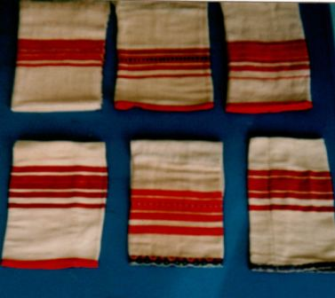 **Правовая информация**

Место фиксации: Кировская область

Унинский район

д. Сибирь

Место хранения:

Фонды Сибирского этнографического музея

Автор: неизвестен

СЭМ №

Автор фото: Пятакова Л.В.

Дата съемки: 20.05.1991

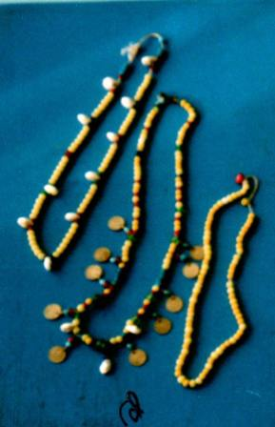**Украшения**

 **Правовая информация**

Место фиксации: Кировская область

Унинский район

д. Сибирь

Место хранения:

Фонды Сибирского этнографического музея

Автор: неизвестен

СЭМ №

Автор фото: Пятакова Л.В.

Дата съемки: 20.05.1991

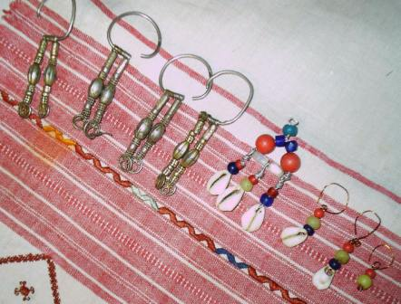

**ПРИЛОЖЕНИЕ В**

